Verkeersbesluit voor het intrekken van het plaatsen van een laadpaal ter hoogte van Leverkruidstraat 3 en in overleg met omwonenden plaatsen ter hoogte van Leverkruidstraat 2 te Landsmeer
VB2025-036

Bevoegdheid: Burgemeester en wethouders van Landsmeer
Inleiding:
Op grond van artikel 15, eerste lid, van de Wegenverkeerswet 1994 moet een verkeersbesluit worden genomen voor de plaatsing of de verwijdering van de in artikel 12 van het Besluit administratieve bepaling inzake het wegverkeer (BABW) genoemde verkeerstekens, alsmede onderborden voor zover daardoor een gebod of verbod ontstaat of wordt gewijzigd.
Om het gebruik van duurzame vervoerswijzen te stimuleren heeft de gemeente Landsmeer beleid opgesteld “Beleidsregels Bijzondere Parkeerplaatsen Landsmeer” met criteria voor het plaatsen van laadpalen en de mogelijkheid gecreëerd voor burgers om een (openbare) laadpaal aan te vragen.
Via een web portal is een verzoek ingediend voor het plaatsen van een openbare laadpaal. De locatie is in de bijgevoegde tekening aangegeven en wordt hieronder specifiek benoemd.
Overwegingen ten aanzien van het besluit
Overwegende dat:
Ten behoeve van het elektrisch vervoer een netwerk van oplaadpunten noodzakelijk is;
de gemeente Landsmeer een overeenkomst heeft gesloten via de MRA (Metropoolregio Amsterdam) voor de plaatsing van laadpalen voor elektrische auto's;
deze palen zowel op verzoek van de gemeente alsmede op aanvraag van particulieren geplaatst kunnen worden;
de gemeente onlangs een verzoek heeft ontvangen van bezitters van een elektrisch motorvoertuig voor het plaatsen van een laadpaal in de nabijheid van hun woningen;
bij het bepalen van een locatie voor een oplaadpunt als uitgangspunt wordt gehanteerd dat het laadpunt op een zichtlocatie wordt aangelegd in de buurt van de woning van de aanvragers;
er naar aanleiding van de eerder gekozen locatie aan de Leverkruidstraat nabij huisnummer 3 bezwaren zijn binnen gekomen en in overleg met omwonenden besloten is de laadpaal ter hoogte van huisnummer 2 te plaatsen;
de locatie aan de Leverkruidstraat nabij huisnummer 2 akkoord is bevonden om de volgende redenen:
De betreffende locatie bevindt zich op redelijke loopafstand van het woonadres van de aanvragers;
de locatie past goed in het op te bouwen netwerk van oplaadpunten;
de locatie is technisch akkoord bevonden door MRA.
Deze maatregel wordt genomen uit het oogpunt van:
Het bevorderen van een doelmatig of zuinig energiegebruik;
het verzekeren van de veiligheid op de weg en de openbare orde;
het beschermen van weggebruikers en passagiers;
het voorkomen of beperken van door het verkeer veroorzaakte overlast, hinder of schade.
overleg heeft plaatsgevonden met de politie Noord-Holland, waarbij te kennen is gegeven dat met de voorgestelde verkeersmaatregel wordt ingestemd;
de betreffende wegen en/of weggedeelten in beheer zijn bij de gemeente Landsmeer;
Gelet op:
- artikel 15, eerste lid, van de Wegenverkeerswet 1994 (hierna: WVW 1994);
- artikel 18, eerste lid, onder d van de WVW 1994 waarin is verwoord dat het mandaat- en machtigingsbesluit 2022, waarbij de beleidsmedewerker openbare ruimte gemachtigd is tot het vaststellen van permanente verkeersmaatregelen i.h.k.v. laadplaatsen;
- artikel 12 onder a van het Besluit Administratieve Bepaling inzake het Wegverkeer (hierna: BABW);
- artikel 21 BABW;
- artikel 24 onder a van het BABW dat overeenkomstig dit artikel overleg gevoerd is met en instemming is verkregen van de gemandateerde van de korpschef van de nationale politie.
- Bijlage I van het Reglement Verkeersregels en Verkeerstekens 1990;

Besluit
VB2025-023 plaatsen laadpaal aan de Leverkruidstraat nabij huisnummer 3 in verband met bezwaren van omwonenden in te trekken.
Twee parkeervakken gelegen aan de Leverkruidstraat nabij huisnummer 2 aan te wijzen als parkeergelegenheid voor het opladen van elektrische motorvoertuigen met gebruik van de laadpaal, door middel van plaatsing van een bord conform model E08c “oplaadpunt” gecombineerd met onderbord OB504l “Verwijzing parkeervak links” als bedoeld in bijlage I van het Reglement verkeersregels en verkeerstekens 1990, op de locatie zoals aangegeven op bijgaande tekening.
De feitelijke realisatie van het tweede parkeervak wordt uitgesteld tot een nader door het college te bepalen datum, gelet op de aanleidingen als bedoeld in art. 6 sub d Beleidsregels Bijzondere Parkeerplaatsen Landsmeer.

Landsmeer,
namens burgemeester en wethouders van Landsmeer,
K. Gerritsen
Beleidsmedewerker verkeer & mobiliteit

Bekend gemaakt op 19 november 2025
Bezwaar- of beroepsclausule
Op grond van artikel 7:1 van de Algemene wet bestuursrecht kunt u tegen dit besluit binnen 6 weken na de dag van toezending een gemotiveerd bezwaarschrift indienen bij het college van Burgemeester en wethouders, Postbus 1, 1120 AA Landsmeer.
Het bezwaarschrift moet worden ondertekende en moet tenminste bevatten:
de naam en het adres van de indiener;
de datum;
een omschrijving van het besluit waartegen u bezwaar heeft
waarom u bezwaar heeft
Dit bezwaarschrift schorst de werking van het besluit niet.
Op grond van artikel 8:81 van de Algemene wet bestuursrecht kunt u de voorzieningenrechter van de rechtbank te Haarlem, sector bestuursrecht, Postbus 1621, 2003 BR Haarlem, verzoeken een voorlopige voorziening te treffen indien onverwijlde spoed, gelet op de betrokken belangen, dat vereist. Voorwaarde is wel dat u ook bezwaar hebt gemaakt.
U kunt het verzoek voorlopige voorziening ook digitaal indienen bij de genoemde rechtbank via http://loket.rechtspraak.nl/bestuursrecht. Daarvoor moet u wel beschikken over een elektronische handtekening (DigiD). Kijk op de genoemde site voor de precieze voorwaarden
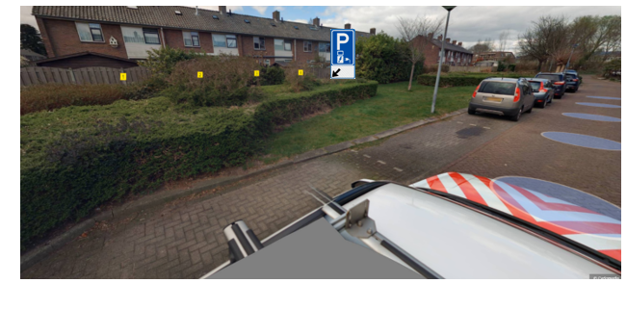
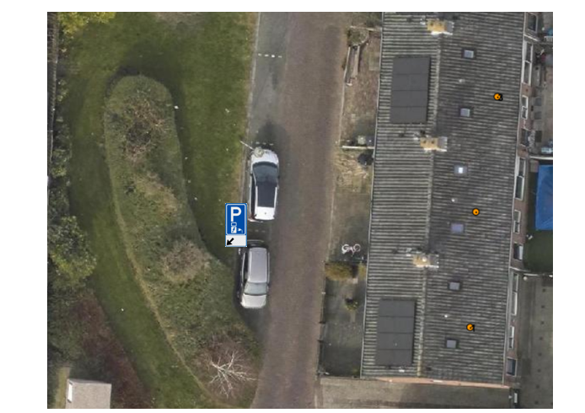
Op de locatie van de laadpunten wordt de P-tegel vervangen door een tegel met laadsymbool en vak markering.

